Intruduccion

En estas pruebas se trata de demostrar la fiavilidad del codigo a verificar su funcionalidad exacta al realisar una consulta

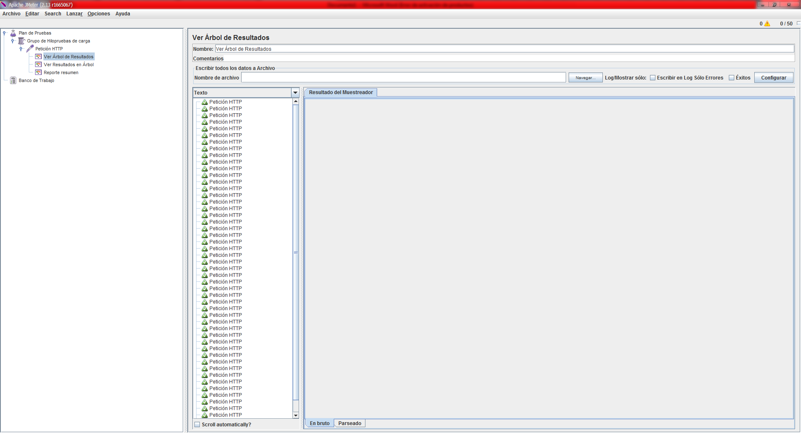

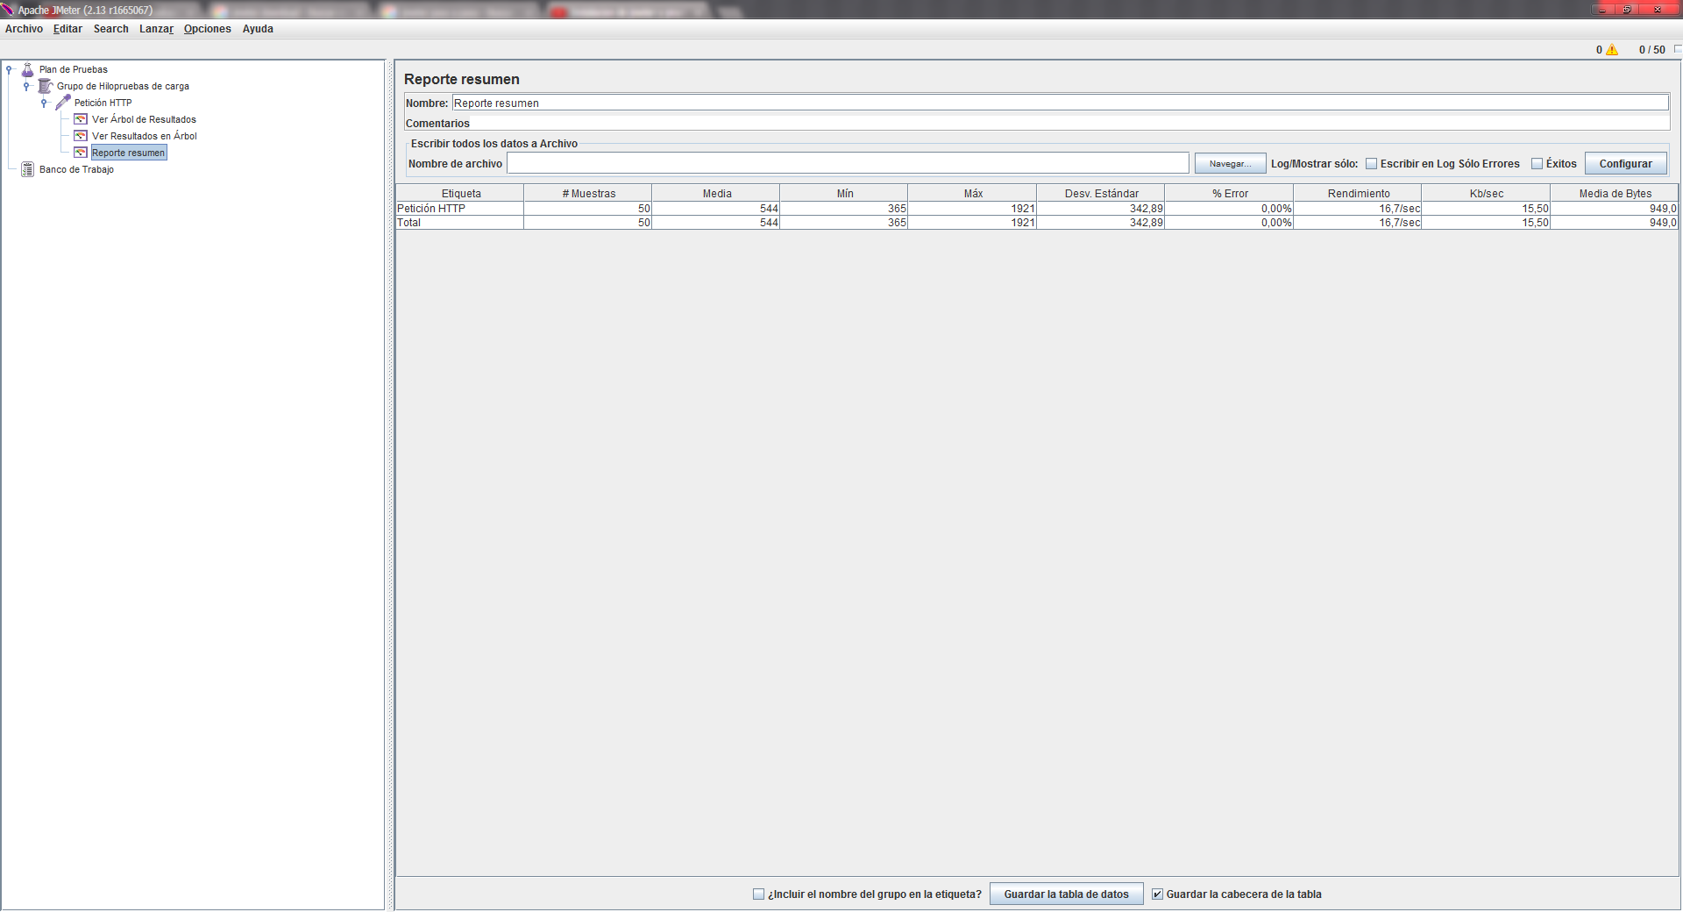

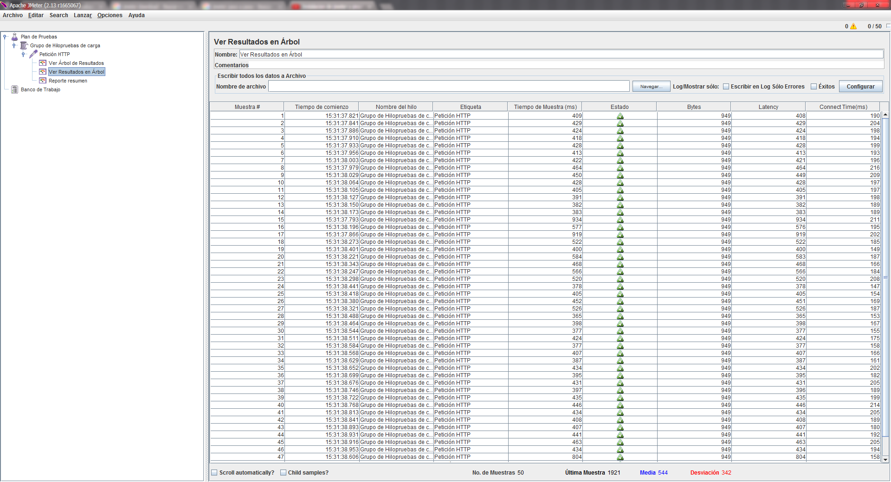

|  |  |  |
| --- | --- | --- |
| **Prueba Ejecutada por:** |  | **Fecha** |
| **Dahiana Hernández Obanaga** |  | **20/07/2017** |